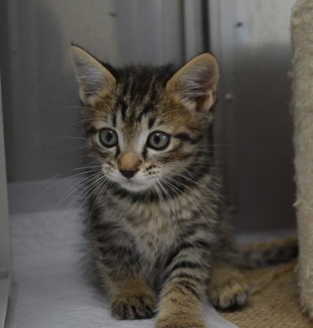
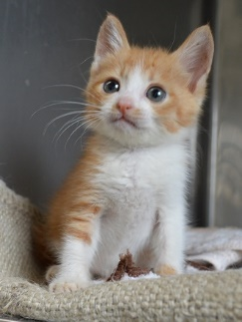
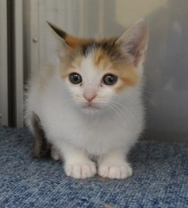
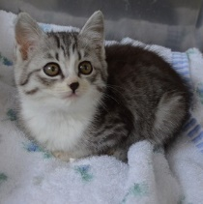



種類：雑種
性別：♂２匹、♀２匹
年齢：２ヵ月
性格：人懐っこい
その他：ワクチン済
駆虫済
気になる方は気軽にお電話ください☎
○○(名前) Tel：○○-○○-○○
（つながりやすい時間帯：○○時～△△時）

♀
♀
♂
♂
ネコちゃんの里親さん募集中！

